Листопад

5 листопада – 55 років тому (1959 р.) у м. Дніпропетровську на Комсомольському (Монастирському) острові встановлено пам'ятник великому українському поетові Тарасові Шевченку.

Три пам’ятники Кобзарю в парку на дніпрових кручах

Без перебільшення, усім мешканцям Дніпропетровська та багатьом туристам відомий монументальний пам’ятник Т.Г. Шевченку на Комсомольському (Монастирському) острові. Проте навряд чи багато хто з городян молодшого та середнього покоління знає, що цей пам’ятник – не перший у парку. Протягом 1930–1950-х рр. на території парку були послідовно встановлені три пам’ятники Т.Г. Шевченку. Дату відкриття першого з них – довоєнного часу – поки встановити не вдалося, зате точно відома хронологія двох інших пам’ятників поетові, останній із яких зайняв своє, сподіваємося, постійне місце на острові. Причому поет послідовно зображався в гіпсі, бетоні, чавуні…
Скельні виходи – нагадування про зниклі Дніпрові пороги, щедра рослинність і величні панорами з високих дніпровських схилів – ніби декорації до поетичних творів Т.Г. Шевченка, надихнули місцевих скульпторів.
Цікаво відзначити, що проект першого пам’ятника Т.Г. Шевченку в парку його імені виник ще в середині 1920-х рр., одночасно з перейменуванням на честь поета історичного Потьомкінського саду, що сталося в 1925 р.
Зображення проекту вдалося знайти в довідковій книзі «Вся Екатеринославщина» на 1925 р. В підписі під гравюрою сказано, що «проект разработан скульптором Теннером, совместно с проф. архитектором Грузенбергом».
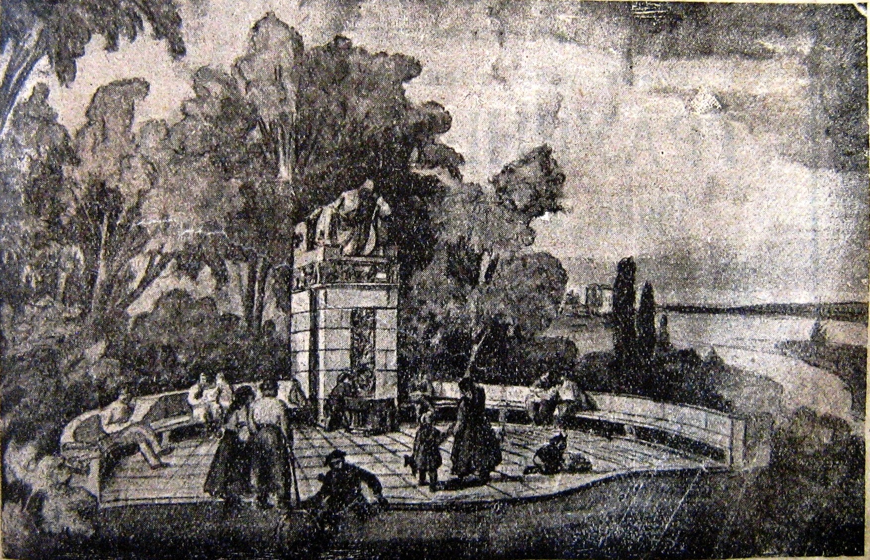
Гравюра зображує пам’ятник у такому вигляді: велична статуя поета (висотою близько двох метрів), який сидить задуманий на високому прямокутному постаменті (висотою близько чотирьох з половиною метрів) у віддаленому куточку парку. Постамент у верхній частині прикрашає смуга барельєфів, вірогідно, за мотивами творчості поета. Майданчик біля пам’ятника напівкруглої форми спеціально обладнано з панорамним виходом на Дніпро.
Естетика проекту монумента досить типова саме для 1920-х рр. і здатна викликати цілу низку аналогій із іншими куточками України. Цікаво відзначити, що, на нашу думку, фігура поета (загальна постановка, масштаб), зображена в першому проекті, дуже нагадує відомий пам’ятник Т.Г. Шевченку в м. Полтаві. Так чи інакше, але цей, без сумніву, цікавий проект першого пам’ятника Т.Г. Шевченку в парку його імені не був здійснений. Принаймні, ніяких інших джерел з цього питання нам віднайти не вдалося.
Однак пам’ятник поетові незабаром все ж таки з’явився в парку. Точно відомо, що в довоєнний час, у 1930-х рр., на території парку було влаштовано «Алею письменників», де розташували декілька бюстів видатних українських і російських літераторів. Прикрасив «Алею письменників» і простий гіпсовий бюст Т.Г. Шевченка. На жаль, поки невідомі ані точна дата встановлення цього пам’ятника, ані його автор. Про цей перший пам’ятник Т.Г. Шевченку в парку згадував у своїх спогадах секретар Д.І. Яворницького М.П. Костюк: «На головній алеї, що веде до Дніпра, як на виставці були розставлені видатніші письменники, сліпучо білі погруддя на високих п’єдесталах, а в одній з клумб поставили також сліпучо білих двох вождів – Леніна і Сталіна, що ніби на дивані сидять.
Ще здалеченька я зауважив, що доходимо до погруддя нашого батька Тараса, що з трохи нахиленою, та ще й з трохи повернутою головою з-під брів грізно дивиться направо…».
Цей невеликий бюст Т.Г. Шевченка, як й інші скульптурні бюсти на «Алеї письменників», не уцілів під час бойових дій, оскільки саме територія парку стала одним із найбільш інтенсивних місць артобстрілів у Дніпропетровську.
Після закінчення Великої Вітчизняної війни, парк імені Т.Г. Шевченка став одним із об’єктів «першочергового відновлення», яким надавалася велика увага міської влади. Уже в 1945 р. розпочалося форсоване відновлення парку. Ймовірно, вже тоді було вирішено повернутися до ідеї прикрасити парк пам’ятником великому поетові.
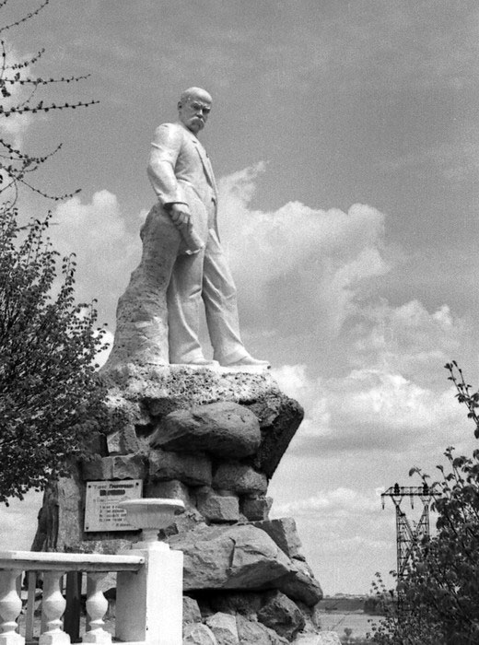
Перший монументальний пам’ятник Т.Г. Шевченку в парку був відкритий уже в 1949 р. Автором його був скульптор І.С. Зноба. Пам’ятник завершував собою характерну видову точку. Постамент був спеціально складений із гранітних валунів і здавався частиною справжньої скелі. Фігура Шевченка була напіврозвернутою до Дніпра. Поет, як і в нинішньому варіанті (на острові), був зображений у момент глибоких творчих роздумів.
Перший післявоєнний пам’ятник Т.Г. Шевченку відрізнявся природністю, камерністю, на відміну від другого, набагато монументальнішого. Ця частина парку тоді була відкритою до ріки, не було густих заростей рослинності на схилах пагорба. До будівництва пішохідного мосту зв’язок з островом здійснювався винятково з берега, куди й вела центральна алея. Перший пам’ятник поетові був поставлений спеціально так, щоб його добре було видно як із прибережної лінії, так і з головного входу до парку – колонади.
Збереглося багато фотографій післявоєнного пам’ятника Кобзарю. Саме оглядовий майданчик біля статуї в 1950-і рр. був одним із найулюбленіших місць для фотографування городян і туристів.
Цікаво відзначити, що панорама головної алеї парку в 1950-і рр. завершувалася пам’ятником Й.В. Сталіну посередині великої клумби, а ліворуч від нього – обов’язково було видно пам’ятник Т.Г. Шевченку на тлі Дніпра. Таке дивне, на перший погляд, сусідство насправді у повній мірі відбивало ідеологічний пантеон радянської України, де поряд із канонізацією політичних вождів, було фактично канонізовано декількох «дозволених» діячів культури, у тому числі і Т.Г. Шевченка.
Сьогодні від цього пам’ятника 1949 р. зберігся тільки постамент. Він знаходиться в кутку тераси на схід від колишнього ресторану «Маяк». Постамент із гранітних валунів пописаний нині написами-графіті й справляє на сучасників враження «романтичної руїни» невідомого призначення. Переважна більшість відвідувачів дивується, дізнавшись, що це постамент колишнього пам’ятника Т.Г. Шевченку. Найчастіше питання: для чого знадобилося переносити монумент із високого правого берега в центр острова?
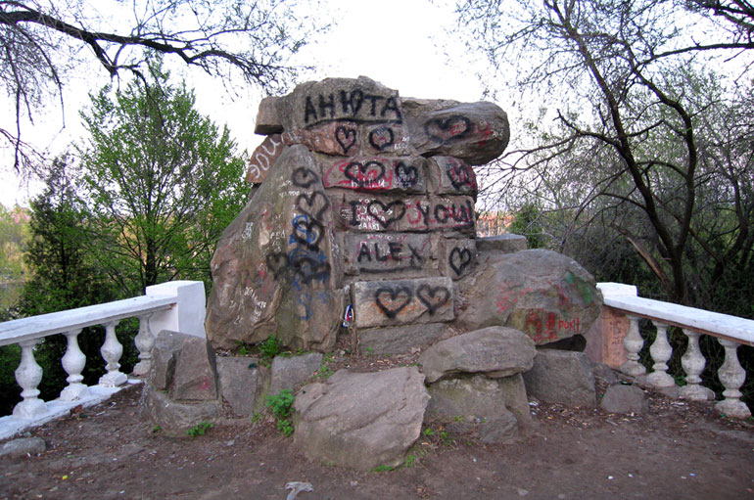
Поки нам не вдалося достеменно встановити, з якої причини було прийнято рішення встановити новий пам’ятник Т.Г. Шевченку на найвищій точці Комсомольського острова. На той момент пам’ятник поетові, існував усього лише десять років і чудово вписався в ансамбль парку, виконував естетичну й історико-культурну функції. Найімовірніше, визначальну роль тут зіграв фактор передачі острова до складу парку та спорудження пішохідного мосту саме у 1957 рр. Після цього територія острова була наново розпланована з ліквідацією десятків житлових споруд і містечка, що залишалося від будівництва Мерефо-Херсонського мосту.
У цих умовах, мабуть, було прийнято рішення встановити на найвищій точці острова новий пам’ятник Т.Г. Шевченку, який став би ідеальною домінантою цієї частини міста. Пам’ятник 1949 р. не годився для перевстановлення на острові, оскільки був камерним і за розмірами, і за композицією.
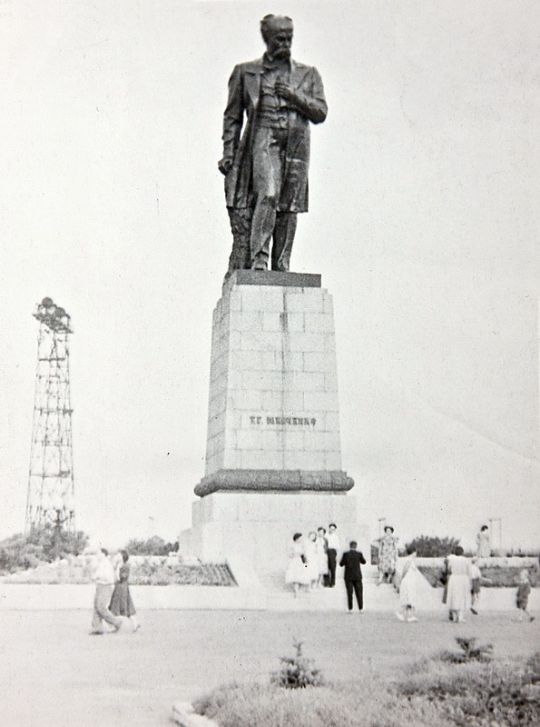
Проте цікаво, що головним автором нового монумента став той же скульптор – Іван Зноба. 5 листопада 1959 р. був відкритий новий пам’ятник Т.Г. Шевченку на найвищій точці Комсомольського острова. Проект статуї виконали представники династії – батько І.С. Зноба та син В.І. Зноба. А масивний постамент спроектував архітектор Л.Р. Вєтвицький – талановитий представник післявоєнного покоління зодчих Дніпропетровська, відомий городянам передусім колонадою головного входу в парк імені Т.Г. Шевченка та будівлею Гірничого технікуму (нині корпус Митної академії) на розі проспекту К. Маркса і вулиці Дзержинського.
Задум пам’ятника 1959 р. має багато спільного з варіантом 1949 р., але за розмірами він у декілька разів більший за свого попередника. Пам’ятник виготовлений із чавуну, встановлений на гранітному постаменті. Висота фігури 9,5 метри, висота п’єдесталу 10,5 метри, вага чавунної скульптури 55 тонн.
Участь у створенні гігантської скульптури брали видатні майстри – ливарники, серед яких Микола Заливакін і Микола Шишалов. Скульптуру з декількох елементів було відлито у фасонно-ливарному цеху трубопрокатного заводу імені Ленина.
За спогадами М.Й. Заливакіна, які навів М.П. Чабан, «Перевозили скульптуру до місця встановлення двома частинами. Спускали чавунну постать з Мерефо-Херсонського мосту стотонним залізничним краном. Потім тралерами везли на місце, де він нині височить…».
Прізвища безпосередніх авторів пам’ятника викарбувані на спеціальній невеликій металевій табличці, яка довгі роки (до 2011 р.) висіла на задній частині постаменту: «Відлитий під керівництвом інженера Заливакіна М.Й. колективом ливарників: Тьомкін С.Я., Шишалов М.А., Щекатуров Б.В., Серебряков С.В. на Дніпропетровському ордена Леніна трубопрокатному заводі імені Леніна. 1959». Табличка ця знята у 2011 р., поки що не повернута на новий постамент і дуже хотілося б, щоб вона не загубилася.
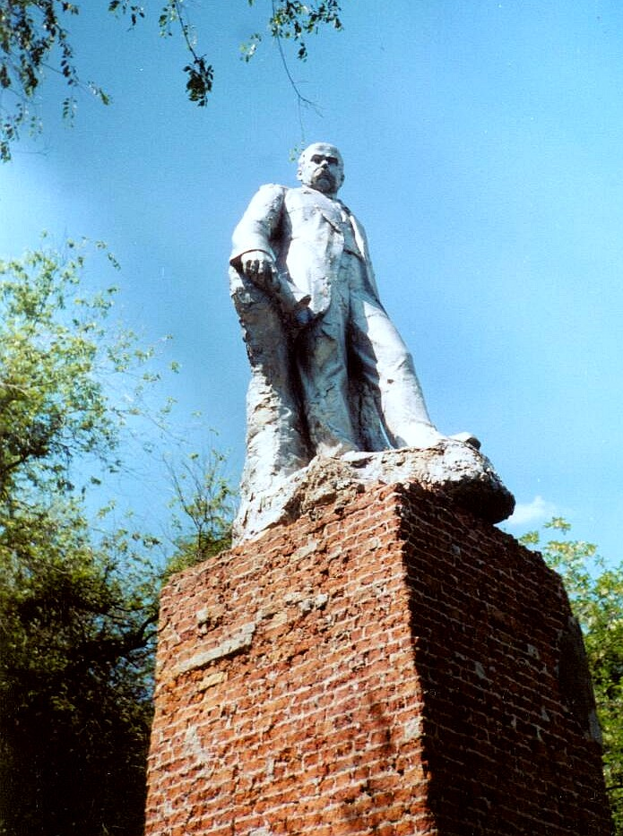
А куди ж подівся старий пам’ятник, який «відслужив» своє? Довгий час вважалося, що його просто зруйнували, але його «перевстановили». У 1961 р. пам’ятнику підібрали нове місце – на північно-східній околиці Дніпропетровська, в Самарському районі, в селищі Шевченка, на вулиці Новгородській. Він перебував там до жовтня 2007 р., коли його зруйнували… під виглядом реконструкції. Пам’ятник, який розташовувався в центрі невеликого скверу, захопили тросом і скинули з постаменту, при цьому розколовши на частини. Уцілів лише постамент. Ситуація відразу ж потрапила в епіцентр уваги місцевих ЗМІ й обговорювалася на усіх місцевих телеканалах, а також у пресі. Проте ніяких дієвих заходів не було вжито і, таким чином, лишається констатувати, що пам’ятник 1949 р., на жаль, на сьогодні втрачений.
Доля чавунного Тараса, встановленого у 1959 р., склалася набагато вдаліше. Пам’ятник став однією з візитних карток міста на довгі десятиліття. Його зображення можна зустріти у будь-якому путівнику, фотоальбомі, присвяченому Дніпропетровську.
За радянських часів пам’ятник на острові був епіцентром урочистих заходів, приурочених до пам’ятних дат Т.Г. Шевченка. Цікаво відзначити, що після відкриття в 1992 р. іще одного монумента Т.Г. Шевченку на вул. Леніна, біля театру його імені (пам’ятник зображує молодого Тараса, який тільки-но отримав «вільну» від кріпацтва), новий монумент «перетягнув» на себе всі урочисті функції, благо, головні владні установи знаходяться поруч у межах одного-двох кварталів. Однак і в цих умовах «старий» пам’ятник Т.Г. Шевченку не був забутий, і біля підніжжя монумента з’являються, хоч і рідше, вінки та квіти.
В останні роки пам’ятник на острові переживає капітальну реконструкцію, яка явно затягнулася. Влітку 2011 р. статуя Т.Г. Шевченка була демонтована, розпилена на частини і відправлена на реставрацію. Слідом за нею розібрано і постамент. Фактично можна вести мову про зведення нового пам’ятника за зразком старого. У 2012 р. постамент було відновлено на його колишньому місці, щоправда, літери з чотиривірша поета та пам’ятну табличку поки не повернули. У 2013 р. на наших очах завершується повне відновлення пам’ятника в його первісному вигляді. 14 червня 2013 р. з 15:00 до 20:00 городяни спостерігали цікаве видовище: процес відновлення монументальної фігури поета з кількох компонентів. Роботи зі встановлення статуї на постамент в цілому завершено 17 червня 2013 р. Однак будівельні конструкції навколо постаменту поки ще зберігаються до повного завершення реконструктивних робіт. Цікаво, що перевозили фрагменти статуї на цей раз не залізницею, а водним шляхом, і монтували їх уже на місці.
Плани реконструкції, озвучені міською владою, передбачають, що біля підніжжя монумента буде влаштовано композицію під назвою «Поріг Ревучий»; на майданчику біля пам’ятника буде розміщено музичне обладнання, за допомогою якого будуть транслюватися тексти видатних поезій Кобзаря.
Сподіваємося, що, переживши кропітку та довготривалу реконструкцію, головний пам’ятник Т.Г. Шевченку в Дніпропетровську радуватиме ще не одне покоління городян і туристів.
Максим Кавун

Література:
Кавун М.Э. Сады и парки в истории Екатеринослава-Днепропетровска [Текст] / М.Э. Кавун.– Днепропетровск: Герда, 2009.– Книга 1: Парк имени Т.Г. Шевченко.– 144 с.
Про пам’ятники Т.Г. Шевченку – С. 125–127.
Костюк М.П. Поруч з Яворницьким. Спогади писаря козацького батька [Текст] / М.П. Костюк.– Дніпропетровськ: ІМА-прес, 2008.– 192 с.
Про пам’ятник Т.Г. Шевченку – С. 16–18.
Фоменко А.К. «Не забудьте пом’янути...» [Текст] / А.К. Фоменко // Дніпропетровськ: Минуле і сучасне: Оповіді про пам’ятки культури Катеринослава-Дніпропетровська, їх творців і художників.– Дніпропетровськ: Дніпрокнига, 2001.– С. 143–146.
Шатров М.А. Страницы каменной книги: 60 памятных мест Днепропетровска [Текст] / М.А. Шатров.– Днепропетровск: Промінь, 1969.– 239 с.
Про пам’ятник Т.Г. Шевченку – С. 26–28.

7 листопада – 230 років тому (1784 р.) у слободі Воскресенівці (село Голубівської сільради Новомосковського району) освячено Воскресенську церкву, збудовану на кошти отця Кирила Тарловського.

Література:
Слобода Воскресеновка [Текст] // Феодосій (Макаревський А.) Матеріалы для историко-статистического описанія Екатеринославской Епархіи: Церкви и приходы прошедшаго XVIII столетия [Текст] / Вступ. ст. і комент. Г.К. Швидько.– Днепропетровск: ВАТ «Дніпрокнига», 2000.– С. 509-512.

7 листопада – 215 років тому (1799 р.) у слободі Роздори (смт Синельниківського району) освячено новозбудовану дерев’яну Свято-Георгіївську церкву і розпочато в ній богослужіння.

Література:
Село Раздоры–Карабиновка [Текст] // Феодосій (Макаревський А.) Матеріалы для историко-статистического описанія Екатеринославской Епархіи: Церкви и приходы прошедшаго XVIII столетия [Текст] / Вступ. ст. і комент. Г.К. Швидько.– Днепропетровск: ВАТ «Дніпрокнига», 2000.– С. 670–673.

7 листопада – 115 років тому (1899 р.) у Верхньодніпровському повіті Катеринославщини засновано нижчу сільськогосподарську школу 1-го розряду. Нині – Ерастівський сільськогосподарський технікум.

Література:
Ераст Бродський – засновник технікуму [Текст] // Сторожко В.М., Руденко Г.М. П'ятихатські самоцвіти: У 3-х кн. Кн. 3.– Дніпропетровськ: Січ, 2000.– С. 56–63.
Старт в третье тысячелетие [Текст]: Очерки о Приднепровье.– Днепропетровск: Проспект, 2002.– С. 272–273.
* * *
Джміль В. Патріот і меценат [Текст] / В. Джміль // Злагода.– 2011.– 20 серп.– (№ 65/66).– С. 6.
Джміль В. Подарунок на віки [Текст] / В. Джміль // Злагода.– 2011.– 18 трав.– (№ 38).– С. 3.

8 листопада – 95 років тому (1919 р.) у с. Володимирівці Межівського району Катеринославщини народився Михайло Потапович Нечай, письменник.

Література:
Мартинова С. Любові стезя. Бесіда Н.Нікуліної з відомим українським письменником, прозаїком Михайлом Потаповичем Нечаєм (Радіопередача з циклу «На полі слова») [Текст] / С. Мартинова // Моє Придніпров'я. Календар пам'ятних дат Дніпропетровської області на 2009 рік: Бібліограф. покажчик / Упоряд. І. Голуб.– Дніпропетровськ: ДОУНБ, 2008.– С. 201–206.
Селіванов (Буряк) В. Скіфські профілі. З любові й пам'яті, що вічні... (Михайло Нечай) [Текст] / Селіванов (Буряк) В. // Слово про літературу та письменників Придніпров'я: Нариси та есеї.– Дніпропетровськ: Дніпрокнига, 2005.– С. 255–257.
* * *
Бурлаков С. Все, що лягло на серце [Текст] / Бурлаков С. // Січеслав.– 2009.– № 4.– С. 184–185.
* * *
Нечай Михаил Потапович [Текст] // Писатели Днепропетровщины: Биобиблиограф. указатель.– Днепропетровск, 1987.– С. 68–71.
* * *
Михайло Нечай [Електронний ресурс] // http://filosof-50.ucoz.ru/publ/3-1-0-48

13 листопада – 185 років тому (1829 р.) народилася Олександра Якимівна Риндовська, видатний педагог, перша директорка Катеринославської Маріїнськорї жіночої гімназії.

Нові дані до біографії Олександри Якимівни Риндовської

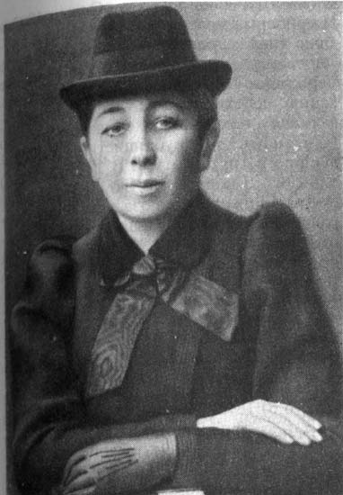
Олександра Якимівна Риндовська (1829–1905) – одна з найвидатніших постатей в історії нашого краю ХІХ – початку ХХ ст. Почесна громадянка Катеринослава кілька десятків років була директором Маріїнської жіночої гімназії, а її дім – вогнищем культури освіченої громадськості міста. Дочка талановитого педагога і організатора освіти на Катеринославщині, директора народних училищ і Катеринославської класичної чоловічої гімназії Якима Яковича Ковалевського, дружина педагога і також організатора гімназійної освіти Миколи Семеновича Риндовського Олександра Якимівна сама була видатним педагогом і особистістю. Тому і дослідницька література про неї досить багата за більш як століття.
А от про сім’ю О.Я. Риндовської відомо зовсім мало. До 10-ї річниці від часу її смерті І.Я. Акинфієв зробив про неї доповідь на засіданні Вченої архівної комісії, а потім опублікував її в «ЛЕУАК» (1915, вип. 10). Наведемо короткий витяг із цієї доповіді: «О. Я-на, у моїй свідомості, була завжди не [просто] жінкою, а винятковою людиною. у вищому й кращому значенні цього слова. Таких людей мені бачити доводилося надзвичайно мало. А таких жінок, про яких я, в колі інших жінок, напівжартома, звичайно, говорив, що це людина, а не жінка, я знаю лише дві: Олександру Якимівну Риндовську та її дочку Олександру Михайлівну Калмикову». Отже, доповідач зарахував дочку Риндовської до особливої категорії людей. І цілком справедливо.
Багато років тому, працюючи над матеріалами з історії нашого краю в Державному архіві Російської Федерації (тоді архів Жовтневої Революції) ми натрапили у фонді 102 (Департамент поліції) на об’ємну справу «О вдове сенатора А.М. Калмыковой». Знаючи, що це, по-перше, дочка Риндовської, а, по-друге, соратниця В.І. Леніна, ми зацікавилися цією справою. «Об’єктивка» на початку справи дає відомості про сімейний стан людини. У цій графі справи, заведеної у 1893 р., говориться: «Имеет мать Александру Акимовну Рындовскую, вдову Д.С.С., начальницу Екатеринославской женской гимназии, сына Андрея Дмитриевича Калмыкова, 21 лет, служащего при посольстве в Тегеране (Персия), брата Александра Михайловича Чернова – служащего в Приморском крае начальником округа, и сестру Зинаиду Михайловну фон-Шварц, живущую при ней».
А далі на підставі агентурних відомостей, простежується діяльність О.М. Калмикової, її педагогічна та суспільно-політична діяльність, участь у зібраннях, мітингах тощо. Навіть із короткого витягу зі «Справи» видно, що ця жінка не була ординарною. Вона ж продовжила педагогічну династію Я.Я. Ковалевського – О.Я. Риндовської.

Додаток

Калмыкова Александра Михайловна, вдова сенатора, тайная советница, бывший член Фребелевского общества для содействия первоначальному воспитанию, Педагогических курсов Фребелевского общества, Невского общества народных развлечений и императорского Вольного Экономического общества. Состоит под негласным надзором полиции и находится в непрерывных сношениях с лицами, политически неблагонадежными, а иногда и с лицами, занимающимися активной революционной деятельностью. Содержит книжный магазин, специальность коего – распространение в народных массах и в публике книг тенденциозного направления путем, главным образом, снабжения народных и кружковых пропагандистских библиотек тенденциозной литературой.
В 1893 г. поступило указание, что Калмыкова, будучи членом Комитета Грамотности, содействовала сближению известного своей политической неблагонадежностью кандидата права Николая Александровича Рубакина [рос. книгознавець, бібліограф і письменник – Г.Ш.] с земляческими кружками молодежи, кои пользовались указанием Рубакина при составлении каталогов земляческих библиотек.
…В 1894 г. Калмыкова была замечена наблюдением в сношениях с лицами, принадлежавшими к революционному сообществу, именовавшему себя «Партией народного права».
В ноябре 1895 г. состоялось высочайше утвержденное положение Комитета Министров о передаче Комитета Грамотности, ввиду временного направления, в ведение Министерства Народного просвещения. Недовольные этой мерой члены Комитета Грамотности, и в том числе Калмыкова, демонстративно вышли из состава Комитета, решив продолжать деятельность вышеозначеного кружка в том же направлении.
Среди лиц, известных своей неблагонадежностью, Калмыкова пользовалась большим авторитетом. Так, между прочим, занимавшийся преступной пропагандой среди рабочих Павел Колокольников в октябре 1894 г. писал другому пропагандисту – Дм. Солодовникову, следующее: «Калмыкова на Рождество будет в Москве, воспользуйтесь, чтобы поговорить с нею, она очень дельный и сведущий человек».
С 1896 г. она знакома с известной своей политической неблагонадежностью женой Коллежского секретаря Анной Ильиничной Елизаровой [сестра В.І. Леніна – Г.Ш.], которая состояла членом «Комитета социал-демократической рабочей партии», вела деловые сношения с заграницей, получала транспорты революционной литературы и имела обширные знакомства, состоящие из лиц политически неблагонадежных.
В 1897 г. при энергическом содействии Калмыковой были изданы портреты писателя Щедрина [М.Є. Салтикова-Щедріна – Г.Ш.], сбор от продажи которых поступил в пользу «Красного Креста» – Общества помощи политическим ссыльным и заключенным. Несколько позднее портреты Щедрина были изданы вновь и продавались Калмыковой в ее магазине без комиссионного процента в ее пользу.
Калмыкова не чуждается и активной революционной деятельности. Так, в мае 1899 г. приятель содержавшегося в то время в СПб. крепости Сергея Маклакова – Михаил Богданов сказал одному лицу следующее: «Об интеллигенте нечего тужить, пойдем. Сергей мне сказал, что если он пропадет со своим интеллигентом, то чтобы я осторожно сходил в магазин Калмыковой, предъявил ей имеющийся пароль и изложил свою нужду. Она даст адрес и интеллигент для дела немедленно появится».
27 мая 1899 г. Калмыкова присутствовала на обеде, устроенном в память Пушкина редакцией журнала «Жизнь», во время коего также произнесла тенденциозную речь. На этом обеде присутствовали исключительно лица сомнительной политической благонадежности и произносили речи противуправительственного характера.
В числе членов Вольного Экономического общества Калмыкова принадлежала к так называемой «политической партии», стремящейся противодействовать Правительству, а в составе закрытого ныне по распоряжению властей «Союза взаимопомощи русских писателей» она была членом ревизионной комиссии. Подписала протест Союза писателей в редакции газет по поводу демонстрации 4 марта у Казанского собора. По агентурным сведениям Департамента Полиции Калмыкова состояла во главе радикально-оппозиционной группы руководителей революционного движения и являлась самым вредным лицом изо всех подобных ей в Петербурге. Будучи человеком глубоко революционным по натуре и по убеждениям, Калмыкова воспитала несколько поколений молодежи и рабочих в революционном направлении, пользуясь занятиями в воскресных школах и народных аудиториях Общества помощи в чтении больным и бедным.
…Пользуясь занятиями в воскресных школах (до ёё устранения), она почти открыто вела пропаганду среди рабочих, приглашая наиболее смышленых из них к себе на дом для бесед, причем из числа таких рабочих многие привлекались впоследствии к дознаниям политического характера. Наиболее типичным представителем распропагандированных Калмыковой рабочих может служит сосланный в Архангельск рабочий Шелгунов, который до сего времени не прекращает заниматься революционной деятельностью. Память о Калмыковой на 10-летии ее педагогической деятельности и о произносимых ею по разному поводу речах до сих пор еще жива среди рабочих, служащих на разных СПб. заводах, являющихся деятельными участниками всяких беспорядков. Струве, Туган-Барановский, Потресов и другие главари марксизма обязаны своим развитием и направлением их деятельности исключительно Калмыковой.
…В начале ноября 1899 г. Калмыкова усиленно хлопотала об устройстве в одном из ресторанов сочувственного обеда в честь всех профессоров, уволенных правительством, начиная с 60х годов.
…В декабре 1899 г. Калмыкова принимала участие в устройстве музыкально-литературного вечера в память писателя Салтыкова, сбор с которого пошел на поддержку народных аудиторий «Общества помощи в чтении больным и бедным». В одной из этих аудиторий на Никольской площади Калмыкова читала лекции, действуя на слушателей все в том же направлении.
В феврале 1900 г., по случаю приезда из Пскова главарей русской социал-демократии Александра Потресова и Владимира Ульянова, у Калмыковой состоялось многолюдное сборище, на котором обсуждались открыто способы борьбы с Правительством и степень пригодности для пропаганды разных подпольных литературных органов. Сама Калмыкова неоднократно предпринимала поездки в Псков, где в то время проживали Ульянов, Потресов и Цедебраум. Во время ее приездов местные революционеры и статистики устраивали собрания, на которых читались рефераты, произносились противуправительственные речи и т. п.
Калмыкова с давних пор содержит книжный склад, главная задача которого высылка в земства для народных библиотек тенденциозно подобранных библиотечек. По ее собственному признанию, из описания закрытия ее склада, она лишена даже возможности опубликовать отчет своей деятельности за 10 лет существования. «Какой громадный общественный интерес имел бы подобный отчет», – говорила она в интимных беседах с ближними лицами. «Ведь вся моя деятельность за последние годы сосредоточена в земстве и по устройству библиотек и читален на фабриках и заводах. Дело с каждым годом растет и несомненно, что опубликование цифр сразу обнаружило бы, какие книжки много распространяются, в каком количестве, и какой читатель на них воспитывается, а также показало бы и заметный рост такого читателя…»
…Присутствовала на вечернем заседании Союза писателей в день 19 февраля 1901 года под председательством Анненского, на коем многие лица, в том числе Калмыкова произносили противуправительственные речи на тему о произволе Правительства и о студенческих волнениях.
…При отъезде из Петербурга удаленного за участие в беспорядках 4 марта П. Струве Калмыкова устроила ему торжественные проводы с участием учащейся молодежи.
Ввиду сего 18 апреля 1901 г. Калмыкова была подвергнута обыску, коим, однако, ничего явно преступного не обнаружено и она оставлена на свободе.
В конце минувшего апреля Калмыкова выехала за границу и, по сведениям заграничной агентуры, находится ныне в Мюнхене, где образовалась революционная группа, поставившая собственную типографию…

Література
Акинфиев И.А. Александра Акимовна Рындовская: По воспоминаниям сотоварища по гимназии [Текст] / И. Акинфиев // Летопись Екатеринославской ученой архивной комиссии.– Екатеринослав, 1915.– Вып. 10.– С. 81–96.
Акінфієв І. Олександра Якимівна Риндовська [Текст] / І. Акінфієв; Пер. з рос. // Моє Придніпров’я. Календар пам’ятних дат Дніпропетровської області на 2004 рік. Бібліограф. покажчик / Упоряд. І. Голуб.– Дніпропетровськ: ДОУНБ, 2003.– С. 121–130.
Памяти Александры Акимивны Рындовской [Текст].– Екатеринослав. 1905.– 122 с.
Ганна Швидько

13 листопада – 55 років тому (1959 р.) введено в дію Новокриворізький гірничо-збагачувальний комбінат.

Література:
Новик Л.И. Кривой Рог [Текст]: Путеводитель-справ / Л.И. Новик, Д.И. Кан.– Днепропетровск: Промінь, 1986.– С. 61–62.

15 листопада – 220 років тому (1794 р.) у селі Таромському (зараз селище, підпорядковане Ленінському району міста Дніпропетровська) освячено новозбудовану дерев’яну Покровську церкву і відкрито в ній богослужіння.

Література:
Село Тарамское [Текст] // Феодосій (Макаревський А.) Матеріалы для историко-статистического описанія Екатеринославской Епархіи: Церкви и приходы прошедшаго XVIII столетия [Текст] / Вступ. ст. і комент. Г.К. Швидько.– Днепропетровск: ВАТ «Дніпрокнига», 2000.– С. 266–267.

16 листопада – 220 років тому (1794 р.) у слободі Іванівка Симперовичева (Кинь-Грусть, сучасне с. Ганно-Зачатівка Криничанського району) освячено новозбудовану церкву на честь святої Анни і відкрито в ній богослужіння.

Література:
Слобода Ивановка Симперовичева (Киньгрусть) [Текст] // Феодосій (Макаревський А.) Матеріалы для историко-статистического описанія Екатеринославской Епархіи: Церкви и приходы прошедшаго XVIII столетия [Текст] / Вступ. ст. і комент. Г.К. Швидько.– Днепропетровск: ВАТ «Дніпрокнига», 2000.– С. 238–240.

16 листопада – 125 років тому (1889 р.) у м. Катеринославі змішаним франко-бельгійськім акціонерним товариством російських трубопрокатних заводів засновано трубний завод «Шодуар-А». Нині – ВАТ «Дніпропетровський трубопрокатний завод».

Література:
В начале славных дел [Текст] // Завод. вестник.– 2004.– 2 июля.– С. 3.
Логвиненко А. ОАО «Днепропетровский трубный завод» – 115 лет трудовых свершений [Текст] / А. Логвиненко // Вісті Придніпров'я.– 2004.– 15 лип.– С. 14.
Открытое акционерное общество «Днепропетровский трубный завод» – одно из ведущих трубных предприятий металлургической отрасли [Текст] // Вісті Придніпров'я.– 2007.– 12 лип.– (№ 56/1).– С. 12.
Процюк Т. Они руководили коллективом [Текст] / Т. Процюк // Завод. вестник.– 2007.– 14 сент.– (№ 35).– С. 5.
* * *
ВАТ «Дніпропетровский трубний завод» [Текст] // Дніпропетровськ на рубежі тисячоліть.– Дніпропетровськ: Проспект, 2001.– С. 76–77.

17 листопада – 140 років тому (1874 р.) народився Павло Германович Рýбін, вчений-металург. З 1900 по 1931 роки обіймав посаду професора Катеринославського (Дніпропетровського) гірничого училища (інституту).

Вчений і літописець історії нашого краю П.Г. Рýбін

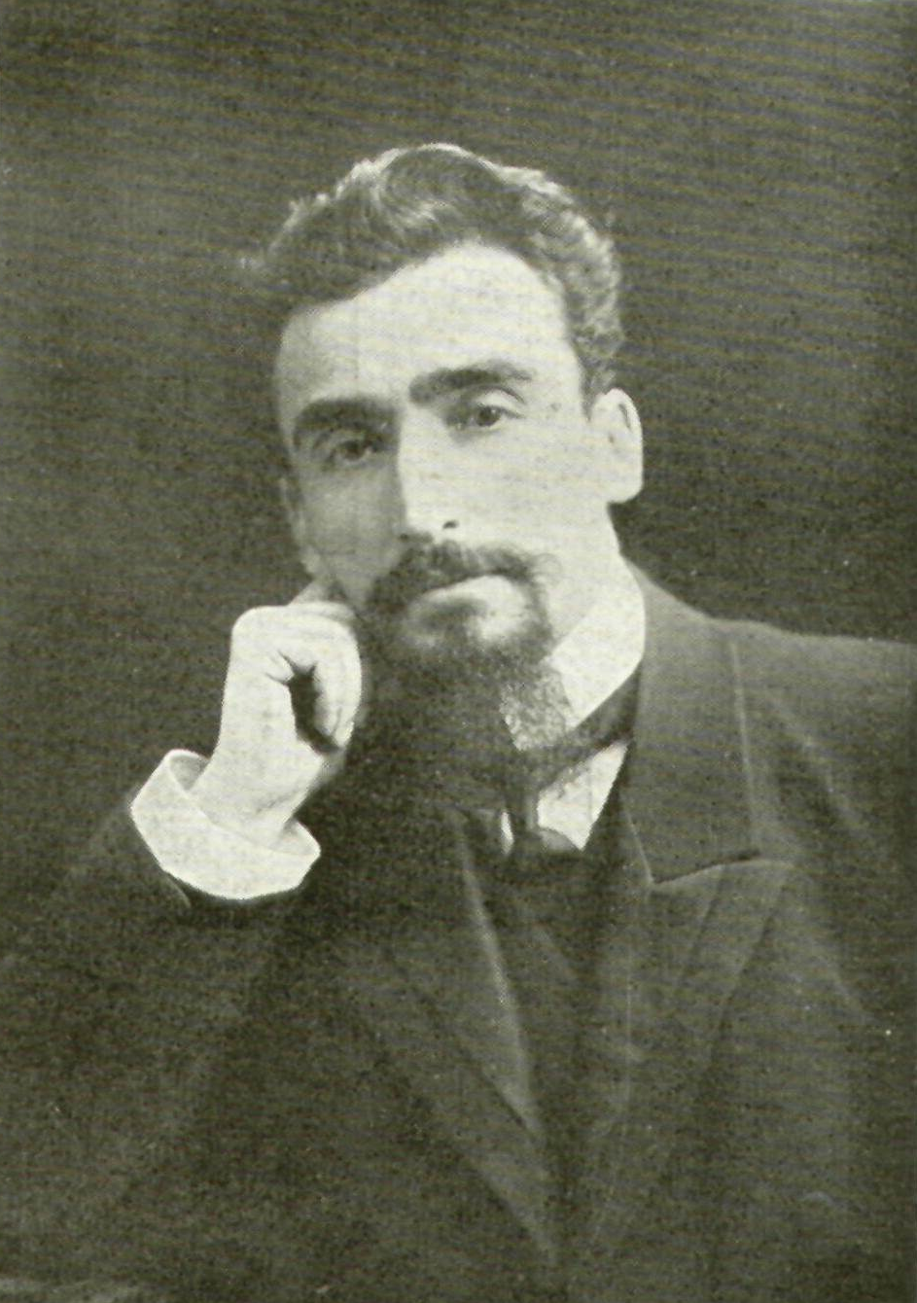
Вітаючи свого вчителя з 75-річчям від народження, академік Л.Д. Шевяков написав у листі до нього: «Вот уже сорок лет прошло, как я в качестве студента слушал Ваш замечательный курс горючих материалов, но и до сих пор, мне кажется, многое сказанное Вами, помню с большой отчетливостью – так ярко, так живо и талантливо было Ваше изложение. Если вопросы свойств и способов использования каменных углей всю жизнь интересовали меня, то, конечно, основа для этого была дана Вами, дорогой Павел Германович. Всю жизнь была глубоко поучительна для меня и Ваша культурность, широкие интересы в области науки и искусства и непрерывная, прекрасного стиля, научно-техническая общественная деятельность».
Вчителем автора листа був видатний вчений-металург і коксохімік професор Павло Германович Рýбін, життя та діяльність якого протягом трьох десятків років зв’язані з історією Катеринославського гірничого інституту, з яких двадцять п’ять років він завідував кафедрою чавуну та горючих матеріалів. Він же першим написав книгу-нарис з історії цього навчального закладу до його 10-річного ювілею. Проживши довге і змістовне життя, вчений залишив мемуарні «Записи», в яких знаходимо багато цікавих фактів із науково-освітнього та культурного розвитку нашого краю першої третини ХХ ст.
Павло Германович Рýбін народився 17 листопада 1874 р. у м. Вільно (Вільнюс) у сім’ї учителя, але незабаром сім’я перебралася в м. Колпіно поблизу Санкт-Петербурга. Після закінчення місцевого початкового училища у 1884 р. ще рік навчався в «Англійському училищі» (проте викладання велося німецькою мовою), а потім казенним коштом (як син учителя) навчався у ІІ Санкт-Петербурзькій класичній гімназії, був першим учнем у класі, а через три роки за рекомендацією інспектора гімназії взяв репетиторство учня І класу з латинської мови. Після навчання в гімназії вступив до Петербурзького гірничого інституту, який з відзнакою закінчив у 1898 р. В одному з документів про премії та нагороди вченого записано: «В Петербургском Горном институте, при окончании его в 1898 г., получил три почетных отзыва (на пергаменте) за дипломные проекты и премию (на пергаменте) за отчет о практике в Кривом Роге». Отже, в нашому краї він побував ще у студентські роки.
Талановитого випускника залишили в Інституті асистентом у професора В.П. Ліпіна, відразу надавши йому відрядження для стажування (15 місяців) за кордоном. Так стверджує його учень Я.О. Габинський в ювілейній статті про вчителя («Инженерный работник»: 1925, № 9). Сам П.Г. Рýбін у «Записях» пише інакше: «По окончании института я должен был приступить к работе в качестве инженера на сталелитейном заводе Эзау в Екатеринославе… Но в то же время Горный институт ходатайствовал перед Министерством о командировании меня за границу, как это тогда называлось – «для подготовки к профессорскому званию». Зауважимо, що до революції він мав наукові відрядження до Німеччини, Бельгії, Люксембурга, Данії, Швеції, Англії, Франції.
У 1900 р. П.Г. Рýбін був обраний викладачем металургії Катеринославського вищого гірничого училища. З наступного року він викладав одночасно і технічний переклад з німецької мови. Початок наукової діяльності П.Г. Рýбіна припадає на час піднесення металургії як науки, що ґрунтувалася на точних фізико-хімічних законах. Якщо перша окремо видана праця «Криворожский бассейн и его железные руды» (1900 р.) була наслідком його досліджень під час студентської практики, то наступна (1904 р.) книга «Топливо и его сжигание в Рейнско-Вестфальской промышленности» являла собою глибокий аналіз прийомів використання палива в Німеччині, на підставі чого автор сформулював низку думок раціонального використання горючих матеріалів, які згодом знайшли реалізацію в успіхах теплотехніки.
Вісім років поспіль від вересня 1900 р. П.Г. Рýбін був секретарем Ради КВГУ, що передбачало значні часові витрати, адже навчальний заклад тільки почав функціонувати, розгорнув інтенсивне будівництво навчальних корпусів і лабораторій, мусив працювати в умовах втягнення студентів у революційний рух, а також повинен був боротися за отримання статусу інституту. Проте, П.Г. Рýбін дуже серйозно займається науковою роботою і експериментальними дослідженнями. Вже у 1905 р. він став екстраординарним професором і після від’їзду професора М.О. Павлова з Катеринослава став провідним вченим у галузі металургії. У своїх «Записях» він пише: «В первое пятилетие существования Е.В.Г.Училища уже выяснилась крайняя необходимость его преобразования в Институт со всеми правами, присвоенными институтам в тогдашней России. Это движение закончилось в 1908 г. специальной постановкой этого вопроса на заседании Совета профессоров и избранием делегации для соответствующего ходатайства перед центральным правительством в Петербурге. В состав этой комиссии были избраны профессор химии В.В. Курилов и я, состоявший уже третий год в звании и должности профессора, а следовательно, и члена Совета. Я воспользовался этой делегацией для проведения вопроса о металлургической лаборатории. Это мне удалось, и в том же году приступили к постройке лаборатории. К концу года она уже была готова. Оборудование лаборатории не замедлило последовать и уже в 1910 году мы имели возможность принять в этой лаборатории Первый Всероссийский съезд деятелей металлургии».
Організація П.Г. Рубіним металургійної лабораторії в КВГУ мала велике значення для розробки проблем горючих матеріалів. Займаючи у 1906–1931 рр. кафедру металургії чавуну та горючих матеріалів, П.Г. Рубін був організатором і першим керівником низки лабораторій, проектних і науково-дослідних інститутів. Ще перед І Світовою війною при Гірничому інституті він організував одну з перших у країні металографічних лабораторій.
Професор П.Г. Рубін є засновником наукової школи фахівців із коксування вугілля. До цієї тематики він звернувся ще в роки І Світової війни, коли виникла нагальна потреба в бензолі, толуолі та інших хімічних продуктах, отримуваних із газів при коксуванні кам’яного вугілля. Тоді на кошти Хімічного Комітету Головного артилерійського управління за два роки поруч із металургійною лабораторією на території КГІ була споруджена перша в Росії науково-дослідна лабораторія коксохімії. Вже в радянський час у ній здійснювалися досліди з визначення коксуючої здатності кам’яного вугілля Донбасу.
П.Г. Рýбін брав участь у революційних подіях 1917 р. у Катеринославі, був організатором і керівником Науково-технічного відділу Губраднадгоспу, як фахівець з коксу та хімії, входив до створеної у 1921 р. урядової «Особливої комісії з відновлення Донбасу» у складі 10 чоловік. Під час реорганізації в галузі науки у 1923 р. П.Г. Рýбіна призначили керівником науково-дослідної кафедри металургії, а пізніше – директором новоствореного філіалу Українського інституту металів.
Незважаючи на активну наукову діяльність П.Г. Рýбіна, практичне значення його досліджень для народного господарства країни, революційні заслуги, наприкінці 1930 р. (коли він уже працював у Дніпропетровському металургійному інституті) вченого заарештували за сфабрикованою в місцевому управлінні ГПУ-НКВД справою «Інженерного Центру» і навіть встигли винести вирок – вища міра покарання. Але вчасно надійшли з Москви два документи за підписами Сталіна та Молотова, якими заборонявся арешт особливо цінних фахівців без узгодження з керівництвом Народного Комісаріату важкої промисловості. П.Г. Рýбін, як і професор А.П. Виноградов (випускник КВГУ 1903 р.), були звільнені. А от його учневі та помічникові з наукових і організаційних питань Я.О. Габинському не пощастило – його розстріляли. Рубіна запросили на роботу до Донецького індустріального інституту, але невдовзі він перебрався до тодішньої столиці України – Харкова, де працював на викладацькій роботі в інженерно-економічному інституті.
Одночасно з педагогічною роботою П.Г. Рýбін у 1931–1938 рр. керував доменною лабораторією в Українському НДІ металів. У 1941 р. отримав почесне звання заслуженого діяча науки і техніки УРСР. У роки Великої Вітчизняної війни він очолював кафедру металургії чавуну в Сибірському металургійному інституті та одночасно – академічний хіміко-металургійний інститут Західносибірського філіалу АН СРСР.
П.Г. Рýбін був чудовим педагогом, який виховав багато відомих учених, серед яких є академіки, професори, керівники металургійної промисловості та коксохімії. Він деякий час очолював Катеринославське наукове товариство і місцеве відділення Російського технічного товариства, сам приділяв велику увагу поширенню науково-технічних і загальнокультурних знань. Він був першим головою секції наукових працівників Катеринослава.
Павло Германович був дуже культурною людиною, з дитинства любив літературу, музику і театр. Будучи студентом, у складі квартету музикантів грав класичну музику та співав, був знайомий із Римським-Корсаковим, слухав Шаляпіна на самому початку кар’єри співака, часто відвідував театри.
Професор П.Г. Рýбін помер 30 липня 1960 р. на 86 році життя. У 1972 р. його дружина К.О. Рубіна передала до Музею ДГІ документи і матеріали із домашнього архіву професора, серед яких був і рукопис «Записи проф. П.Г. Рýбина». Видані вони були лише у 2009 р. в НГУ в серії «Особистості НГУ: життя і творчість».

Література:
Рубин П.Г. Записи. Воспоминания профессора, пионера коксохимии [Текст] / П.Г. Рубин.– Днепропетровск: НГУ, 2009.– 128 с.
Рубин П.Г. Исторический очерк возникновения Екатеринославского Высшего Горного Училища и его деятельность за первое десятилетие (1899–1909) [Текст] / П.Г. Рубин.– Екатеринослав, 1909.– 147 с.
* * *
Історія і сучасність Національного гірничого університету (1899–2009 рр.) [Текст].– Дніпропетровськ: НГУ-Ліра, 2009.– 504 с.
* * *
Габинский Я.О. К двадцатилетию научной деятельности проф. П.Г. Рубина [Текст] / Я.О. Габинский // Инженерный работник.– 1925.– № 9.– С. 1–5.
Ганна Швидько

17 листопада – 95 років тому (1919 р.) у м. Дніпропетровську народився Анатолій Петрович Міцкевич (Анатолій Дніпров), радянський розвідник, вчений, кандидат технічних наук, відомий радянський письменник-фантаст.

Анатолій Дніпров: розвідник, вчений, письменник

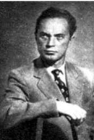
Анатолій Міцкевич (псевдонім – Анатолій Дніпров), професійний розвідник, письменник-фантаст, журналіст, один із провідних оригінальних авторів «третьої хвилі» радянської наукової фантастики 60-х років, народився у Дніпропетровську, чим і пояснюється його пізніший псевдонім.
1941 року Анатолій Петрович закінчив фізичний факультет МДУ. В перші дні війни пішов добровольцем в армію, служив в Орській спецшколі. З лютого 1942 по липень 1943 року вчився на Військовому факультеті іноземних мов у м. Ставрополі. У серпні 1943 року його відізвали до Головного розвідувального управління Генштабу, де він служив до червня 1956 року.
За одними відомостями, Анатолій Міцкевича заслали до лав Вермахта, де він служив шифрувальником у штабі генерала Роммеля в Північній Африці, за іншими – був серед американців у Ейзенхауера, воював і був поранений в Італії. Але під час підписання капітуляції гітлерівською Німеччиною в Карлсхорсті та потім на Нюрнбернзькому процесі він уже з’являється в мундирі радянського офіцера в ролі перекладача маршала Г. Жукова. За виконані завдання нагороджений орденом Вітчизняної війни II ступеню, медалями.
Після демобілізації А. Міцкевич почав займатися науковою діяльністю: працював в Академії наук СРСР, в оборонному науково-дослідному інституті, став кандидатом фізико-математичних наук (1952). З 1956 року вчений працював в Інституті металургії АН СРСР, в Інституті світової економіки та міжнародних стосунків АН СРСР. Мав дев’ятнадцять наукових праць.
Науково-фантастичні твори Анатолія Дніпрова почали з’являтися, починаючи з 1958 року. Своє перше науково-фантастичне оповідання «Кораблекрушение» він опублікував майже в сорок років. Скоро по тому з’явилася повість «Суэма» – один з перших творів про «розумних» роботів у радянській фантастиці, яка відразу привернула увагу читачів. 1960 року вийшла перша книга письменника – збірник науково-фантастичних повістей та оповідань «Уравнение Максвелла», яка відразу зробила його відомим і поставила в ряд провідних радянських письменників-фантастів. Далі були книги «Мир, в котором я исчез», «Глиняный бог», «Формула бессмертия». Завдяки перекладам з книгами талановитого автора познайомилися не тільки радянські, а й зарубіжні читачі.
На початку 60-х років Дніпров починає працювати в редакції журналу «Техника-молодежи», завідувачем редакції наукової фантастики, науковим редактором і науковим оглядачем, членом редколегії. Пропрацювавши в редакції багато років, він показав себе як блискучий популяризатор науки, підняв журнал на вищий рівень.
Тоді ж він зацікавився питаннями молекулярної біології та проблемами маніпулювання психобіологічними функціями людини. Цьому присвячена найкраща повість «Глиняный бог» (1963 г.), в якій йдеться про заміну в живому організму атому вуглецю на атом кремнію. На секретному полігоні в Сахарі створюється нова раса суперсолдатів – кремнійорганічні кіборги. В подібному стилі написані й інші оповідання: «Пятое состояние» (1961), «Трагедия на улице Парадиз2 (1961), «Формула бессмертия» (1962), «Ферма “Станлю”» (1964), «Банка без наклейки» (1964), «Голова напрокат» (1965), «Человек для архива» (1967), «Пророки» (1970).
Анатолій Дніпров також писав памфлети «Мир, в котором я исчез» (1961), гумористичні оповідання «Конец “Рыжей хризантемы”» (1963), «Интервью с регулировщиком уличного движения» (1964).
Ближче до кінця життя письменник все більше став цікавитися проблемами часу. Про це стаття «Время течет вперед», оповідання «Там, где кончается река» (1966), «Смешной баобаб» (1970).
Помер Анатолій Петрович Міцкевич (Дніпров) 1975 року в Москві. Усі, хто його знав, завжди тепло згадували талановиту і щедру людину, письменника, який залишив помітний слід у літературі.

Література:
Днепров, Анатолий (писатель) // http://ru.wikipedia.org/wiki/Днепров,_Анатолий_(писатель)
Анатолий Петрович Мицкевич (Анатолий Днепров) [Електронний ресурс] // http://www.tourdnepr.com/content/view/1398/1325/
Днепров [Електронний ресурс] // http://www.pseudology.org/Rabinovich_VI/Dneprov.htm
Днепров, Анатолий Петрович [Електронний ресурс] // http://www.fantastika3000.ru/authors/d/dneprov.a/dneprov.htm
Памяти товарища [Електронний ресурс] // http://www.fandom.ru/about_fan/dneprov_3.htm

18 листопада – 100 років тому (1914 р.) народився Олег Борисович Петров (1914–1994) – видатний архітектор, заслужений архітектор Української РСР, почесний член Академії архітектури України. Один із засновників архітектурного факультету Придніпровської державної академії будівництва та архітектури.

Олег Петров: патріарх дніпропетровської архітектурної школи

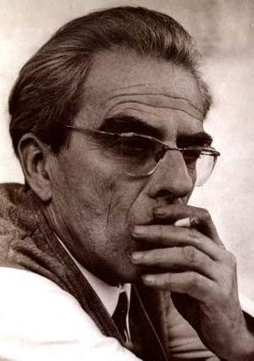
Олега Борисовича Петрова можна сміливо назвати засновником дніпропетровської архітектурної школи другої половини XX століття. Багато в чому завдяки його творчості та енергії Дніпропетровськ став визнаним центром архітектурного проектування. В історію нашого міста Петров увійшов тим, що понад тридцять років створював будівлі, які стали визнаними символами Дніпропетровська 1950–1970-х років.
Олег Борисович Петров народився 18 листопада 1914 р. у Харкові, де його батько в той час був студентом Харківського технологічного інституту. Після завершення батьком освіти, родина переїхала до м. Кам’янського (нині Дніпродзержинськ). У 1924 р. родина переїхала до Катеринослава, де голова родини працював на керівних технічних посадах на металургійних заводах.
У 1937 р. О.Б. Петров закінчив з відзнакою Дніпропетровський інженерно-будівельний інститут (нині Придніпровська державна академія будівництва та архітектури). Основними його викладачами були видатні архітектори Г.П. Швецько-Вінецький і Б.С. Кащенко.
Трудову діяльність О.Б. Петров розпочав ще до війни. З 1937 р. проектував житлові та промислові споруди в Дніпропетровську та Кривому Розі. Під час війни служив сапером, отримав чимало бойових нагород.
Олег Петров розкрився як талановитий архітектор уже в післявоєнний час. У 1946 р. повернувся до Дніпропетровська й активно долучився до відновлення міста. Робота з відбудови зруйнованого Дніпропетровська потребувала висококваліфікованих кадрів, тож і талант Петрова виявився вконче необхідним.
Однією з перших робіт О.Б. Петрова стала архітектурна частина проекту відновлення Мерефо-Херсонського залізничного мосту (1946 р., реалізовано 1951 р.). Зруйновані металеві конструкції двох головних прольотів мосту були замінені на напівкруглі з залізобетону. Так з’явився легкий ажурний силует моста на дніпровськими водами, що став одним із символів Дніпропетровська.
Загальний стаж роботи О.Б. Петрова в архітектурній галузі – 52 роки. З 1953 р. викладав у Дніпропетровському інженерно-будівельному інституті (нині Придні-провська державна академія будівництва та архітектури): асистент, доцент, завідувач кафедрою архітектурного проектування (з 1967 по 1979 рр.), професор (з 1981 р.). У 1970 р. О.Б. Петров заснував тут архітектурний факультет.
У п’ятдесяті роки XX ст. О.Б. Петров спроектував декілька парадних архітектурних ансамблів, серед яких дві площі – ім. Леніна та площа наприкінці вулиці Робочої в Дніпропетровську, а також площа ім. Леніна в Дніпродзержинську.
На початку 1950-х рр. архітектор створив ансамбль площі наприкінці вулиці Робочої перед Дніпровським машинобудівним заводом, згодом – славнозвісним Південним машинобудівним заводом («Південмаш»). Площу облямовують два житлових п’ятиповерхових будинки, увінчаних характерними баштами. Архітектурного завершення ансамбль цієї площі набув у 1958 р., коли за проектом О.Б. Петрова (виконаний у 1952–1953 рр.) в її центрі була збудована адміністративна будівля ПМЗ. Чотириповерховий корпус став домінантою забудови вулиці Робочої. Також слід відзначити, що це остання значна споруда в стилі «сталінський ампір» у Дніпропетровську.
У 1951–1954 рр. О.Б. Петров спроектував центральну площу ім. Леніна в Дніпродзержинську. А у 1956–1963 рр. став співавтором головної площі Дніпропетровська – ім. Леніна.
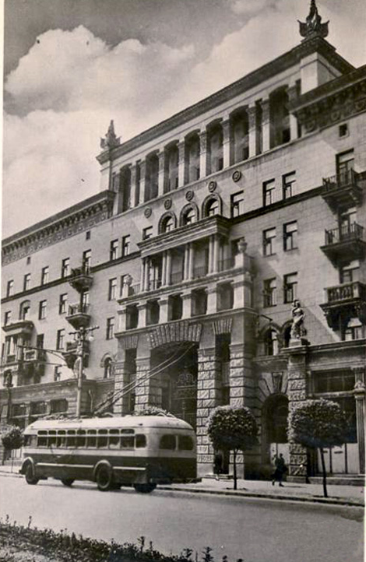
Площу ім. Леніна створювали заново на місці зруйнованих під час війни декількох кварталів проспекту К. Маркса. Петров спроектував дві бічні будівлі площі, де розмістилися згодом проектні інститути. П’яти-семиповерхові споруди вдало вписалися в ансамбль. За проектом наріжні частини корпусів мали бути на два поверхи вище і мати набагато більш виразне декоративне завершення. Але наприкінці 1950-х рр. на державному рівні було оголошено боротьбу із донедавна панівним у державі стилем «сталінський ампір». Через це дві будівлі Петрова залишилися недобудованими, хоча зовні це майже не помітно. Центральна будівля площі (Придніпровський раднаргосп, згодом – Міністерство чорної металургії Української РСР) різко контрастує з бічними будівлями. Будинок Міністерства проектували інші архітектори, і в результаті боротьби з «архітектурними надмірностями» помпезний обрис головної будівлі, на відміну від будівель Петрова, було гранично спрощено.
Один із головних архітектурних об’єктів у творчій спадщині О.Б. Петрова – житловий будинок на 123 квартири по проспекту К. Маркса, 55 (проект 1953 р., реалізовано у 1954–1955 рр.). Справжній архітектурний гігант займає цілий квартал між вулицями Артема і К. Лібкнехта. Цю будівлю – яскравий зразок стилю «сталінський ампір» – зводили для робітників і дирекції заводу К. Лібкнехта, що суттєво відбилося в архітектурному оформленні. Над першим поверхом підносяться чотири статуї робітника-металурга з кайлом і жінки з «рогом достатку», яка тримає дитя (по дві відповідно). П’ятиповерхова будівля довжиною 140 метрів з різко підвищеною центральною частиною нагадує своєю архітектурою палац. За радянських часів тут розташовувалися два центральні магазини міста – Будинок науково-технічної книги та Центральний гастроном, а сам будинок вважався одним з найфешенебельніших житлових комплексів. Це своєрідний пам’ятник відновлення міста. Можна стверджувати, що цей житловий будинок О.Б. Петрова став одним із визнаних символів післявоєнного відновлення проспекту і міста в цілому.
У 1954 р. О.Б. Петров виконав проект меморіального комплексу в Севастопольському парку, утвореному на місці колишнього Севастопольського кладовища (споруджений у 1955–1956 рр.). Монумент присвячений пам’яті похованих захисників Севастополя часів Кримської війни 1854–1855 рр. Центральним елементом комплексу став курган зі спорудженим на ньому монументом у формі піраміди. Цей проект О.Б. Петров виконав безкоштовно як данину пошани до міської історії.
Значними творчими здобутками архітектора стали інші будівлі у стилі «сталінський ампір», побудовані протягом 1950-х рр.: житловий будинок на вул. Центральній, 2; приміщення будівельного технікуму по вул. Гоголя, 29 (нині тут розташовується Дніпропетровський регіональний інститут державного управління Національної академії державного управління при Президентові України).
Здавалося б, О.Б. Петров майстерно виявляв себе в межах одного архітектурного стилю – «сталінський ампір». Але, коли наприкінці 1950-х рр. цей стиль остаточно відійшов в минуле, архітектор не припинив активної творчої діяльності. Навпаки, розпочався новий яскравий етап його архітектурної кар’єри.
О.Б. Петров продовжував експериментувати в різних стилях. У 1960–1970-х роках створив комплекс проектів для своєї alma mater. За ними побудовані головний шестиповерховий «скляний корпус» по вулиці Чернишевського, 24-А (1970 р.), тринадцятиповерховий навчальний корпус (1974–1975 рр.), спортивний корпус із басейном і комплекс гуртожитків по вулиці К. Цеткін, 13-А–13-Г (1976–1980 рр.).
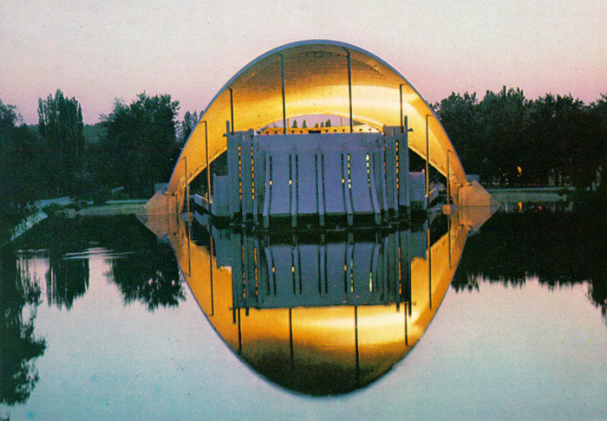
Останньою значною роботою, своєрідною «лебединою піснею» в архітектурній творчості О.Б. Петрова став літній театр «Будівельник» на 1100 місць у парку Чкалова (нині – Глоби), побудований у 1978 р. Він замінив собою театр менших розмірів на маленькому острові, який існував ще з 1952 р. Вже на схилі життя архітектор отримав замовлення на проект нової будівлі літнього театру на озері. Він запропонував абсолютно оригінальне, нетрадиційне рішення. В результаті з’явилася цілком оригінальна будівля з овальним завершенням, ніби піднесеним над водою. Остання видатна робота О.Б. Петрова зовсім не схожа на все, чим займався раніше зодчий, і також спонукає замислитись про багатогранність його таланту.
Однією з останніх робіт архітектора став проект меморіалу біля села Військове Солонянського району на честь воїнів-героїв, учасників форсування р. Дніпро у 1943 р. (побудований у 1985 р.).
Помер О.Б. Петров у 1994 р., у віці 80-ти років. Похований на першій ділянці алеї почесних поховань Сурсько-Литовського кладовища.
Автор понад 80-ти архітектурних проектів, класик «сталінського ампіру», який закінчив свою творчість «брежнєвським мінімалізмом» і експериментами в стилі «хай-тек». Таким широким був творчий діапазон архітектора Олега Петрова, будівлі та ансамблі якого стали визнаними архітектурними символами Дніпропетровська другої половини XX століття.

Література:
Мірошниченко О.А. Олег Борисович Петров – зодчий і педагог [Текст] / О.А. Мірошниченко, С.І. Шустеров.– Дніпропетровськ: Січ, 1998.– 36 с.
Родионов И.В. Петровский зачет. Воспоминания об Олеге Борисовиче Петрове его учеников, друзей и близких [Текст]: Биографический очерк / И.В. Родионов.– Запорожье: ПРИВОЗ-ПРИНТ, 2011.– 144 с.: ил.
* * *
Кавун М.Э. От «сталинского ампира» к «брежневскому минимализму» [Текст] / М.Э. Кавун // Недвижимость в движении.– 2011.– 27 июля.
Подолинный С.И. Документально-правовые основы создания кафедры архитектурного проектирования ПГАСА (ДИСИ) [Текст] / С.И. Подолинный, Е.А. Мирошниченко // Вісник Придніпровської державної академії будівництва та архітектури.– Дніпропетровськ: ПГАСА, 2010.– № 12.– С. 55–62.
Стеценко А.Ф. Штрихи к истории района [Текст] / А.Ф. Стеценко // Наше місто.– 1996.– 15 берез.

Максим Кавун

19 листопада – 85 років тому (1929 р.) народився Михайло Федорович Пушний, художник, член Спілки художників України.

Література:
Кокошко Ю. Птенцы гнезда Пушного [Текст] / Ю. Кокошко // Днепр вечерний.– 2012.– 9 нояб.– (№ 146).– С. 15.
Старченко В. Школа аматорів та «профі» [Текст] / В. Старченко // Бористен.– 2012.– № 10.– С. 6–7.
* * *
Пушной Михаил Федорович [Текст] // Художники Днепропетровщины: Биобиблиограф. справочник.– Днепропетровск, 1991.– С. 158–159.
Михайло Федорович Пушний [Текст] // Художники Дніпропетровщини.– Дніпропетровськ: Дніпрокнига, 2005.– С. 92–93.
* * *
Старченко В. Школа аматорів та «профі» [Електронний ресурс] // http://www.dniprolit.org.ua/archives/4400

20 листопада – 75 років тому (1939 р.) у с. Петрівка Синельниківського р-ну Дніпропетровської обл. народилася Раїса Панасівна Руденко (Каплун), відома дисидентка і журналістка, секретар Української Гельсінкської групи з дня створення.

Руденко (Каплун) Раїса Панасівна

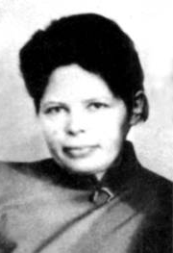
(нар. 20.11.1939 р. в с.Петрівка Синельниківського р-ну Дніпропетровської обл.) Неодмінний секретар Української Гельсінкської груп (УГГ).
Народилася в селянській родині. Дід по лінії батька Володимир Каплун (с.Рогізна Шпиківського р-ну Вінницької обл.) був розкуркулений. Дід по лінії матері Макар Очеретний (с.Лаврівка Вінницького р-ну) теж розкуркулений і висланий з сім’єю за Урал. Через десять років дід Макар і баба Параска повернулися в Лаврівку. До них на початку війни перебралися й батьки Раїси. Батько загинув на війні. Росла разом зі старшим братом Іваном і молодшою сестрою Ганною.
Перші три роки в школі Раїса була відмінницею. Але впала з горища, довго була в комі, після чого нікого не впізнавала. Довелося наново знайомитися з рідними і вчитися грамоти. Навчалася посередньо, але дуже любила літературу і пробувала сама писати. Закінчивши 1957 школу, поїхала до Києва провідати хворого дядька та й залишилася там. Уперше побачила, як співробітники КДБ розганяли студентів біля пам’ятника Т.Шевченку в річницю його перепоховання 22 травня. Працювала, а вечорами вчилася на курсах медсестер, потом секретарів-машиністок. Працювала машиністкою, потім начальником відділу кадрів санаторію "Конча-Заспа" під Києвом. 1964 вийшла заміж за робітника Віктора Онищенка, та шлюб розпався через рік. 1968 вступила на заочний відділ Київського інституту культури. Улітку 1969 познайомилася з письменником М. Руденком, якому передруковувала тексти. 1971 вийшла за нього заміж.
Життя в Кончі-Заспі стало напруженим, але цікавим. Раїса опинилася в колі письменників, художників, акторів. Слухала зарубіжні радіостанції. По кілька разів передруковувала твори М. Руденка, допомогала їх редаґувати. Незабаром дізналася про заборону на його твори. Про заробіток літературною працею нічого було й думати. Щоб заробляти на прожиття та мати час для літературної й правозахисної діяльности, чоловік мусив улаштуватися сторожем. У Раїси теж не було надії закінчити інститут, тому чоловік порадив їй полишити навчання та вдатися до самоосвіти. Невзабарі довелося полишити й посаду начальника відділу кадрів, несумісну з дисидентською діяльністю. Р. влаштувалася лаборанткою в котельні. Але й там за нею стежили, бо Руденки вже активно спілкувалися з такими відомими московськими дисидентами як ґенерал П. Григоренко, академік А. Сахаров, О. Гінзбурґ, М. Ланда, В. Турчин, В. Некіпєлов, Т. Ходорович, А. Твердрхлєбов. Познайомилися з О. Мешко, а через неї з Л. Лук’яненком та іншими видатними діячами українського визвольного руху.
09.11 1976 М. Руденко оголосив про створення Української Гельсінкської Групи. Усі підготовчі документи, перші Меморандуми, Кредо єдности, списки репресованих українських патріотів та інше – до арешту чоловіка — друкувала Р.. Серед членів-засновників УГГ її ім’я не зазначалося: М. Руденко вважав, що це допоможе «неодмінному секретареві» УГГ уникнути арешту. Потрібно було комусь залишитися на волі, щоб передавати інформацію та допомагати в’язням.
Розпочалися обшуки на квартирі в Кончі-Заспі (усього їх було 11). Уперше М. Руденко був заарештований 18.04.76, вдруге – 05.02.77. Спочатку Р. їздила до чоловіка в Донецьк, де велися слідство й суд, потім у табори ЖХ-385/19 і 385/3 в Мордовію. З побачень вивозила його вірші та інформацію про події в таборах. Усе це розшифровувала, передруковувала, ховала і з допомогою А. Сахарова та О. Боннер передавала за кордон.
З цих пір життя Р. різко змінилося. Допомоги не було нізвідки. Маленької зарплати не вистачало навіть на дорогу. Письменники, які жили в Кончі-Заспі, боялися навіть привітатися з нею. Тільки Василь Минко одного разу розпитав про чоловіка і непомітно всунув у руку 50 рублів. Це було більше за її місячну зарплату.
Колишні друзі не зважувалися з нею спілкуватися. Та й сама вона уникала зустрічей, щоб не накликати біди на їхні родини. Спілкувалася тільки з дружинами та родичами політв’язнів і дисидентами, які ще були на волі. Це Валентина і О. Бердники, Ю. Бадзьо і С. Кириченко, В. Лісова, Людмила Литовченко, Галина Дідківська (Пронюк), Дзвінка Сергієнко, Люба Мурженко. Працівники КДБ, особливо Іван Котовенко, умовляли Раїсу засудити в пресі антирадянську діяльність чоловіка і зректися його. Погрожували арештом. Але вона трималася стійко. То більше, 09.05.78 провела демонстрацію біля бібліотеки ім. Леніна в Москві з гаслом «Звільніть мого чоловіка, інваліда війни М. Руденка!»
Р. була заарештована 15.04.81 і 20.08 засуждена Київським облсудом за с. 62 ч. 1 КК УРСР на 5 р. ВТК суворого режиму та 5 р. заслання. У вересні 1981 її привезли етапом до жіночої дільниці табору ЖХ-385/3, де неподалік за загорожею перебував її чоловік. Наступного дня, щоб запобігти зв’язку та щоб позбавити їх законного побачення, М. Руденка етапували в Пермські табори. У жіночій зоні тоді були О. Попович, Т. Великанова, Тетяна Осипова, І. Ратушинська, О. Гейко, Галина Барац, Лаґле Парек, Лідія Дороніна та інші. Р. мала хворі нирки, тому поводилася в таборі дуже стримано – в карцері загинула б. Весною 1984 її привозили в СІЗО КДБ в Київ, умовляли розкаятися, але вона рішуче відмовилася.
Заслання їй призначили в Красноярському краю, та за наполяганням чоловіка, який звернувся до голови КДБ Чебрикова, у квітні 1986 Р. під конвоєм привезли в с. Майма на Горному Алтаї, де відбував заслання М. Руденко.
Тільки у жовтні 1987 Руденки дізналися, що указ про їх звільнення був підписаний ще в травні. Вони вилетіли в Москву, бо в Україну їх не пустили. Та й нікуди було повертатися: їхнє житло було конфісковане після арешту Раїси. У грудні довелося виїхати в Мюнхен, а в січні 1988 – до Нью-Йорка. М. Руденко працював на радіо «Свобода», а Раїса стала членом редакції ґазети «Свобода».
Тоді здавалося, що СРСР протримається ще довго і побачити їм Україну вже не доведеться. Та вже 1990 М. Руденко був реабілітований, відновлений у радянському громадянстві й у вересні зміг приїхати в Україну. Раїса ж приїхала у вересні 1991, коли СРСР розпався – і вона... позбулася права на українське громадянство, бо в останні роки не проживала постійно в Україні. Після 4 років безнадійних поневірянь Р. мусила прийняти громадянство США. Улітку 1998 вийшла на пенсію. З великими труднощами вдалося одержати вид на проживання в чоловіка в Києві, який слід продовжувати в США щодва роки, купуючи візу.
В. Овсієнко // http://archive.khpg.org/index.php?id=1113938263

Література:
Руденко М. Найбільше диво – життя: Спогади [Текст] / М. Руденко / Канадський Інститут Українських Студій.– Київ–Едмонтон-Торонто: Таксон, 1998.– С. 343–528.
Українська Гельсінкська Група. 1978–1982. Документи і матеріяли [Текст].– Торонто-Балтимор: Смолоскип, 1983.– С. 607–610, 618–621.
Українська Гельсінкська Група. До 20-ліття створення [Текст].– К.: УРП, 1996.– С. 22.
Українська гельсінкська група. До 30-річчя створення: історія, документи [Текст] / Упоряд.: О. Зінкевич, В. Овсієнко.– К.: Смолоскип, 2006.– 128 с.
Про Р. Руденко – С. 99–100
Українська гельсінська група. 1978–1982. Документи і матеріяли [Текст] / Упоряд. О. Зінкевич.– Торонто-Балтимор: Українське видавництво «Смолоскип» ім. В. Симоненка, 1983.– 998 с.
Про Р. Руденко – С. 18, 76, 322, 605, 607–610, 621, 622, 624, 749, 754.
* * *
Ткачук М. Раїса Руденко: Мій чоловік мав би отримати Нобелівську премію [Електронний ресурс] // http://www.umoloda.kiev.ua/number/1999/169/71201/

21 листопада – 75 років тому (1939 р.) у м. Дніпропетровську народився Олександр Георгійович Невечеря, скульптор, член Спілки художників України.

Література:
Белый А. В год прекрасный юбилея сделай выставку в музее! [Текст] / А. Белый // Днепр вечерний.– 1999.– 17 дек.

27 листопада – 65 років тому (1949 р.) народився Сергій Іванович Ісаєв, художник, член Спілки художників України.

Література:
Терентьєва Н. Экспрессия образов [Текст] / Н. Терентьєва // Вісті Придніпров'я.– 2007.– № 1.– 4 січ.– С. 13.
* * *
Ісаев Сергей Иванович [Текст] // Художники Днепропетровщины: Биобиблиограф. справочник.– Днепропетровск, 1991.– С. 80–81.

27 листопада – 60 років тому (1954 р.) у м. Кривому Розі на Дніпропетровщині народився Вадим Іванович Зінченко, художник, член Спілки художників України. Працює у галузі станкової графіки.

Література:
Зинченко Вадим Иванович [Текст] // Художники Днепропетровщины: Биобиблиограф. справочник.– Днепропетровск, 1991.– С. 238.

30 листопада – 65 років тому (1969 р.) введено в дію Дніпропетровську трикотажну фабрику, нині – фірма «Дніпрянка».

Література:
Катеринослав-Дніпропетровськ – 225. Видатні особистості та обличчя міста [Текст]. Вид. 2-ге.– Дніпропетровськ: ІМА-прес, 2001.– С. 99.

листопад – 45 років тому (1969 р.) у сел. Покровському відкрито народний історико-краєзнавчий музей.

Література:
Андрущенко А. Скарбниця нашої історії [Текст] / А. Андрущенко // Покров. край.– 2002.– 23 листоп.
Андрющенко А. 30 років – це теж ювілей [Текст] / А. Андрущенко // Рад. слово.– 1999.– 25 лют.
Сизова О. Рукотворна перлина Покровського [Текст] / Сизова О. // Козацька вежа.– 2006.– 20 трав.– С. 2.

